
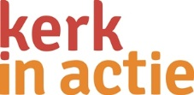
Viering Voedsel voor iedereen
Preeksuggestie
(Genesis 1: 26-31; Marcus 6: 34-44)
- God is een voedende god
De God van Israël is een voedende god blijkt uit het scheppingsverhaal van Genesis 1. In zijn eerste woorden tot Adam wijst God hem op het voedsel: ‘Zie, ik geef u al het zaaddragend gewas op de gehele aarde en al het geboomte, waaraan zaaddragende vruchten zijn; het zal u tot spijze dienen.’ (Gen.1:29). In het verhaal over de uittocht van het volk Israël uit Egypte treedt God naar voren als voeder van het volk: in de woestijn voorziet Hij het mopperende volk van vlees (kwartels) en van brood (manna) ( Ex.16:11-18). God laat zich hier van zijn zorgzame (vader-, moederlijke) zijde zien.
- Ook voor Jezus is het dagelijks eten van groot belang
Ook in het Nieuwe Testament nemen uitspraken en verhalen over het dagelijks eten een belangrijke plaats in. Waar gebrek aan eten of drinken Jezus’ verhaal dreigt te verstoren, daar zorgt Hij zelf voor overvloed: de bruiloft te Kana, de wonderbare spijziging, de wonderbare visvangst.
Wanneer Jezus leert zijn leerlingen om zonder ‘omhaal van woorden’ (matthéüs 6:7) te bidden. Het gebed maakt duidelijk waar Jezus’ prioriteiten liggen. Direct na de aanhef klinkt als eerste bede: ‘Geef ons heden ons dagelijks brood.’ – matthéüs 6:11. Aan deze bede is niets geestelijks te ontdekken, hoe dikwijls dat ook geprobeerd is. Het dagelijks levensonderhoud gaat Jezus voor alles.
- Het gaat in de Bijbel niet alleen om het geestelijke, maar ook om brood op de plank
God laat zich kennen als een machtige steun en toeverlaat, die aandacht heeft voor de alledaagse noden van de mens: eten en drinken. Ook de boodschap die Jezus brengt is niet abstract, maar houdt direct verband met het dagelijks leven van zijn toehoorders. De meeste indruk maakt Jezus wanneer hij met duizenden de maaltijd deelt. Zijn diepste woorden spreekt hij tijdens een maaltijd – met vriend of met vijand. Na zijn dood en opstanding wordt hij door zijn vrienden eerder herkend aan hoe hij eet dan aan wat hij zegt. Geen wonder dat de kerk ooit begonnen is als een groep vrienden van Jezus, die elkaar aan tafel treffen (handelingen 2:46).
- Kunnen we de wereld niet voeden? Wie gaat hier het wonder verrichten?
Het gaat in het evangelie om het complete welzijn naar lichaam en geest van alle mensen, van de hele schepping. Dat welzijn begint met brood op de plank. Zo lang wij in een wereld leven waarin 1 miljard mensen lijdt aan een chronisch voedseltekort, terwijl onze aarde meer dan voldoende opbrengt voor allen, zo lang moesten we onze geestelijke noden maar op het tweede plan zetten.
‘Geeft gij hun te eten,’ zegt Jezus tot zijn volgelingen wanneer het laat is geworden en zijn duizenden toehoorders honger krijgen (MARCUS 6: 35-38). Is dat te veel gevraagd? ‘Weet u wel wat dat kost?’ vragen de discipelen en we vragen het hen graag na. ‘Ga eens kijken wat je hebt!’, luidt het antwoord van de Heer. En daarvan worden dan wonderen gemaakt: van wat we zelf in handen hebben aan mogelijkheden en van wat we los durven laten om dat te delen met anderen.
Gesprek met de kinderen: eerlijk delen, samen spelen – of niet?
Een groepje kinderen speelt steeds samen buiten. Eén kind heeft een zak met knikkers. Daar gaan ze mee spelen. ‘Eerlijk delen!’ Dat gaat prima. Een andere keer heeft hetzelfde kind een zak snoep. Lekker: ‘Eerlijk delen!’ Op een warme dag komt een ijsverkoper langs. Hetzelfde kind heeft geld op zak. Allemaal een ijsje: ‘Eerlijk delen!’ Op een dag besluit het kind niet meer met de buurtkinderen te spelen. Het moet ook altijd maar van hem/haar komen. Is dat eerlijk? De kinderen spelen nog wel, maar alleen met wat ze aan touwtjes en blikjes op straat vinden. Het ene kind blijft thuis, speelt op de computer en heeft op het laatst bijna geen vriendjes meer. Begrijp je dat ene kind? Waarom brengen de andere kinderen haast nooit iets mee? Hoe wordt het weer leuk? Wat moet er dan gebeuren?
Liederen
- Kerk in Actie lied Samen delen
- De aarde en haar volheid (Liedboek 24: 1, 2, 3 en 5)
- Geef, Heer, de koning uwe rechten (Liedboek 72: 1, 4, 6 en 7)
- Voor kleine mensen is hij bereikbaar (Liedboek 72a: 1, 2, 3 en 4)
- Dit is een morgen als ooit de eerste (Liedboek 216: 1, 2 en 3)
- Weinig is veel – www.schrijversvoorgerechtigheid.nl > CD Licht aan
- Heer, zegen ons dagelijks brood (Hoop van alle volken, lied 81)
Geloofsbelijdenis
Wat wij geloven:
Van de Heer is de aarde en alles wat daar leeft, de wereld en wie haar bewonen.
Dag aan dag draagt hij ons. God laat zich kennen als een bevrijder van slaven, als een redder van armen. Hij doet recht aan de verdrukten en geeft brood aan de hongerigen.
Zijn liefde voor de wereld kent geen grenzen - zij is onvoorwaardelijk en tot alles in staat. Daarom laat God de wereld en de mensen niet los. Hij realiseert zijn plan en maakt zijn belofte waar: een rijk van vrede en recht, bestemd voor alle volken.
In Jezus is hij tastbaar dichtbij gekomen. In hem heeft Gods liefde zich voluit laten zien: kwetsbaar als een lam en sterker dan de dood. Op hem stellen wij onze hoop en onze verwachting.
Hij roept ons op hem na te volgen op wegen van gerechtigheid en barmhartigheid, ook waar dat onbegonnen werk lijkt. 'Geven jullie hun maar te eten', zegt hij. Zó gelooft hij in ons.
Ongeziene mensen ziet hij staan. Hij spreekt ze aan en gaat bij hen binnen. Hij eet met hen.
Naar zijn voorbeeld zijn wij geroepen oog te hebben voor wie buiten beeld is geraakt of geduwd: armen, zieken, ont-rechten, onaanzienlijken, stemlozen, onaanraakbaren.
'Van hen is het koninkrijk van God,' zegt hij.
We komen hem tegen in de minste der mensen. We ervaren zijn nabijheid in het samenwerken met elkaar en met allen die, waar ook ter wereld, dezelfde wegen gaan. We weten ons geroepen om - met hen en met elkaar - te delen wat ons gegeven is: hart en verstand, geld en goed, brood en wijn.
In zijn voetspoor en in zijn geest doen wij wat we kunnen om voedsel te geven aan wie honger heeft, stem te geven aan wie monddood gemaakt is, recht te verschaffen aan wie recht ontzegd is, barrières te slechten voor wie bekneld wordt, - opdat mensen hier en overal tot hun recht en tot bloei kunnen komen.
God draagt ons - daarom worden wij niet moe. Hij gaat ons voor - daarom ligt onze weg open.
Zijn rijk is gekomen en het komt - daarom heeft ons werken zin.
God zij dank!
Roel Aalbersberg, met dank aan Karin Koolmees
Echt waar?
In een droom liep ik een winkel binnen.
Achter de toonbank stond een engel.
ik vroeg: wat verkoopt u hier?
Alles wat u maar wilt, zei de engel.
O, zei ik, echt waar?
Ik wil dan graag vrede op aarde,
opheffing van onderdrukking,
geen honger meer,
een huis voor alle vluchtelingen …
Wacht even, zei de engel,
U begreep me verkeerd.
We verkopen hier geen vruchten,
enkel zaden ….
Uit: Medemens 2, Kerk in Actie
Geef uw mensen te eten
Laat ons bidden
voor hen die honger lijden in ons eigen land,
voor mensen wier enige keuken de voedselbank is
en wier voedsel door anderen vaak wordt weggegooid,
voor hen, van wie het menu van geluk afhangt en niet van planning.
Zorgzame God,
geef deze, uw mensen, te eten
en maak daarbij gebruik van onze vaardigheden en ons geweten.
Roei in ons politieke en private leven de onverschilligheid uit,
die vanwege overvoeding, honger niet meer herkent.
Laat ons bidden voor wie honger hebben
en ook voor wie goed gevoed zijn.
Laat ons bidden
voor de hongerenden in andere landen
waar de economie, belast met schulden,
niet kan beantwoorden aan menselijke noden,
waar op de velden verbouwd wordt wat ons tot voedsel dienen moet
door uitgehongerde arbeiders die nauwelijks worden betaald.
Zorgzame God,
voedt deze, uw mensenook als dat betekent
dat regeringen schulden moeten kwijtschelden,
aandeelhouders minder winst kunnen maken
en onze diners het met minder gangen moeten stellen.
Want iedereen heeft recht op voedsel.
Laat ons bidden voor wie honger hebben
en ook voor wie goed gevoed zijn.
Laat ons bidden voor hen die hongeren naar gerechtigheid,
Voor mensen die ongelijke behandelingen rapporteren en documenteren;
voor mensen die strijden tegen tirannie
en mensen die hebzucht aan de kaak stellen;
voor mensen die politiek monddood zijn en gerechtelijk vervolgd worden.
Zorgzame God,
moge hun geploeter niet vruchteloos zijn
en mogen wij ook zelf onder hun aantal worden geteld.
Laat ons bidden voor wie honger hebben
en ook voor wie goed gevoed zijn.
Met op onze tafel het Brood van het Leven
dat weigerde zichzelf te voeden
omdat het voedsel wilde zijn voor anderen
binnen zij samen met zijn woorden: Onze Vader …
Iona-community, Engeland
Uit: Geef ons Heden ons dagelijks brood. Bidden met de armen. Jan Brock.
Gebed voor ons dagelijks brood
Ons dagelijks brood is meer
dan een maagvulling;
het is alles waaraan wij behoefte hebben
om te kunnen leven.
Daarom bidden wij dat U wilt voorzien
in al onze dagelijkse behoeften
aan werk, voedsel,
water, gezondheid en onderdak.
Wij bidden voor een loon waarvan je kunt leven
dat er een eind komt aan de uitbuiting
en dat zij die veel meer hebben
een ander hart krijgen.
Help ons meer vaardigheden te leren
zodat we geld kunnen verdienen
om onze gezinnen te onderhouden.
Wij weten dat Jezus niet wil dat wij lijden.
Geef ons de moed om te werken aan
verandering van onze situatie.
Help ons het weinige dat we hebben
ook met anderen te delen
opdat ook zij zullen leven.
Wanneer ik twee broden heb,
help mij dan te denken aan wie er geen heeft.
Mogen wij ons brood niet opslaan
zoals de rijken doen.
Mogen wij dagelijks vragen
om wat we nodig hebben.
Leer ons ons teweer stellen tegenover hen
die ons onze basisbehoeften onthouden.
Wij bidden dat U, onze Vader,
de vrede en de liefde doet groeien
om zo onze gemeenschap overeind te houden.
McGlory Speckman, Gebed uit Zuid Afrika.
Open Deur, Oecumenisch maandblad, 8/1997

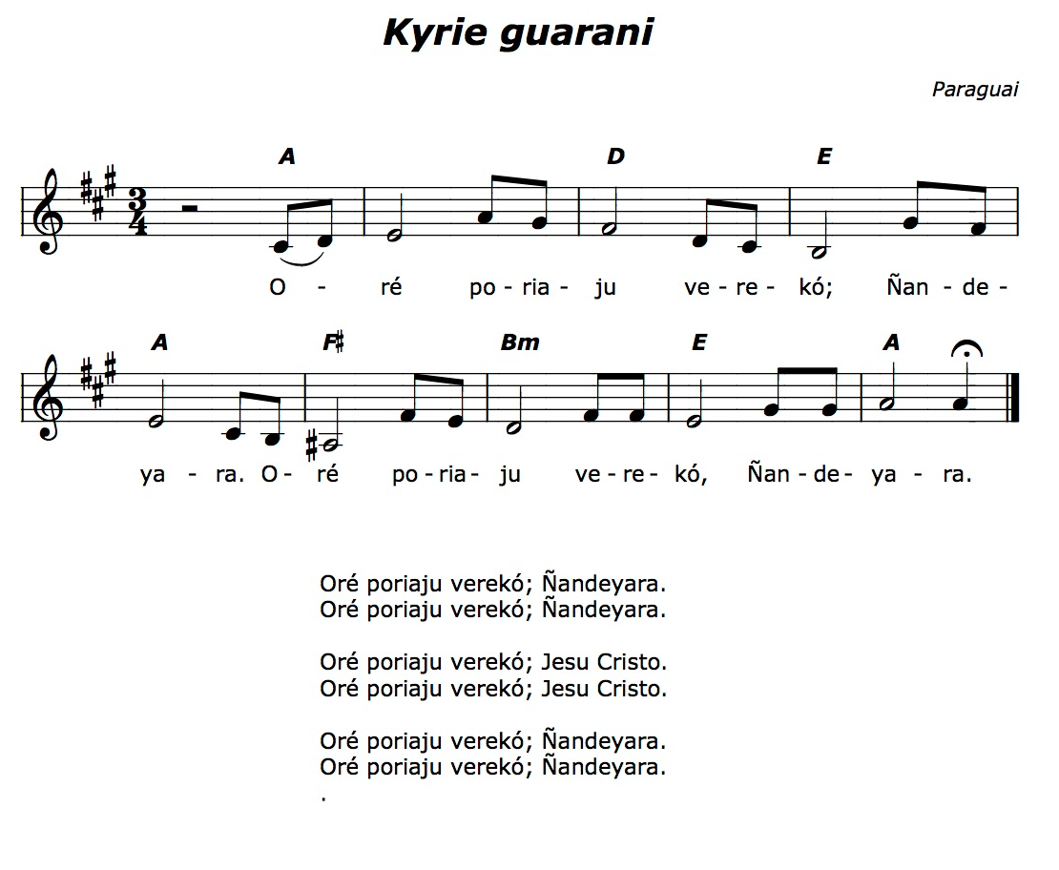
God met de vele gezichten
Er was eens een marmeren troon
aan de poort in het oosten
van een grote stad.
Op deze troon zaten duizend koningen
die blind waren aan het rechteroog
duizend koningen
blind aan het linkeroog
en duizend koningen
met licht in beide ogen.
Allen riepen zij tot God
dat Hij zich zou vertonen,
zodat zij hem konden zien,
maar allen gingen het graf in
zonder dat hun wens was vervuld.
Toen de koningen waren gestorven,
kwam er een arme man,
barrevoets en hongerig,
en ging op de troon zitten.
‘God’, fluisterde hij,
‘de mensenogen
kunnen het niet verdragen
regelrecht in de zon te kijken,
want zij worden verblind.
Hoe zouden zij dan, Almachtige,
regelrecht naar u kunnen kijken?
Heb medelijden, Heer.
Temper uw kracht,
wend uw heerlijkheid naar mij toe,
opdat ik, die arm en bedroefd ben,
u moge zien!’
Toen… werd God
een stuk brood,
een beker koud water,
een warme jas, een hut,
en voor de hut een vrouw,
die haar kind liet drinken.
De man strekte zijn armen uit
en glimlachte gelukkig.
‘Dank u Heer, fluisterde hij,
‘U hebt uzelf vernederd om mijnentwil.
U werd brood, water, een warme jas
en mijn vrouw en zoon,
Opdat ik U zou kunnen zien.
En ik zag U.
Ik buig mij neder
en aanbid uw geliefde gedaante
met de vele gezichten!’
Niko Kazantzakis, Griekenland (schrijver van het boek: Christus wordt weer gekruisigd)
Open Deur, Oecumenisch maandblad, 2/1995
Kyrië-gebed van de Guarani uit Brazilië
Vraag tijdens een kyrië-gebed aandacht voor de thematiek van inheemse volkeren en hun manier van gemeenschappelijk leven en delen. Zing tussendoor het kyrië-lied van de Guarani:

Hou samen een Agapè-maaltijd
Ieder brengt iets mee van het goede dat de aarde ons geeft: brood, fruit, noten, water, wijn, honing. Bijvoorbeeld tijdens een bid- of dankdienst voor de oogst. Hoe delen we met elkaar? Hoe willen we delende gemeenschap zijn? Wie krijgt het overgebleven voedsel? Hoe kunnen we het praktische delen verder uitwerken? Lees en bespreek onderstaande getuigenissen van verschillende inheemse volkeren in Brazilië.
“We houden niets voor onszelf. Wij houden ervan alles te delen en gezamenlijk te eten. Wij leven goed samen met de natuur, met wat zij ons geeft, met dat wat zij ons aanbiedt.”
Rosalina Kasu Fej – Kaingang onderwijzeres uit het inheemse gebied Por Fi Ga, in São Leopoldo, Brazilië.

“Onze gemeenschap deelt alles met elkaar. Van de jacht, van de oogst: iedereen krijgt een deel. Hetzelfde voor iedereen.”
Saravi Deni – Leider van het Deni-volk uit Rio Xeruã in het Amazonegebied.

Een belangrijk aspect van de cultuur van mijn volk en dus ook voor mij, is het samen delen. Als je mijn moeder bezoekt zal je nooit met lege handen vertrekken. Wij delen het beetje dat we hebben met mensen die niets hebben. Wij denken aan de ander, we zorgen voor elkaar.”
Eva Canoé – Onderwijzers en leider van het Canoé-volk in Guajará-Mirim in de binnenlanden van Brazilie.

Meer informatie:
- Plan uw viering bijvoorbeeld rond 16 oktober, Wereldvoedseldag.
- Voedsel voor leven campagne van de Wereldraad van kerken.

